KHÁM PHÁ THẾ GIỚI BĂNG TUYẾT CÁP NHĨ TÂN
HÀ NỘI- THÀNH ĐÔ – CÁP NHĨ TÂN – YABULI-
LÀNG TUYẾT HƯƠNG
Thời gian: 6 NGÀY 5 ĐÊM
Hàng không: Sichuan Airlines 3U
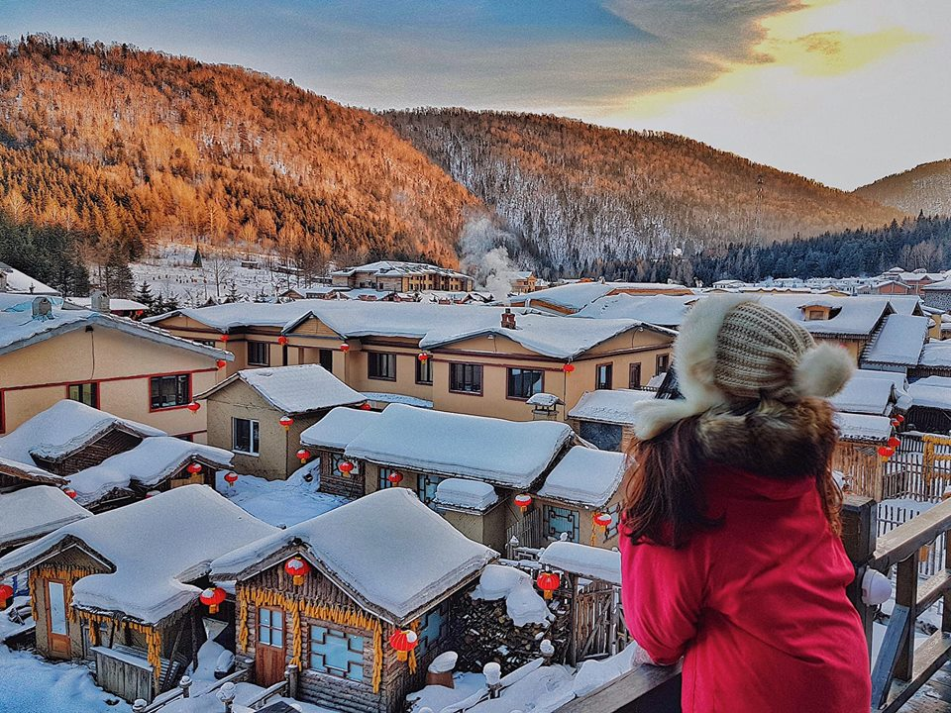 | 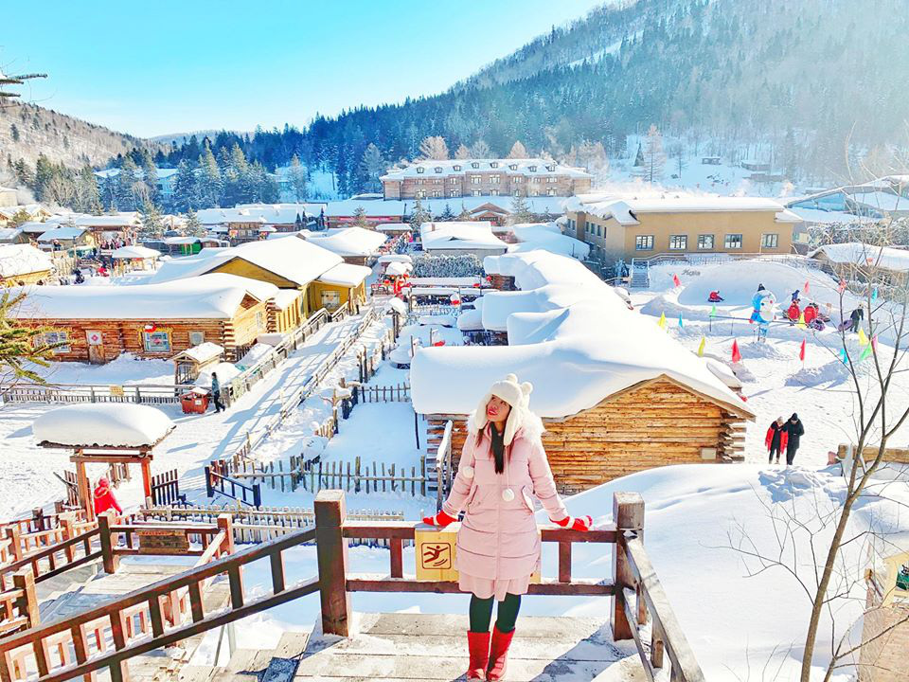
⛄ Cáp Nhĩ Tân là thủ phủ của tỉnh cực Bắc Hắc Long Giang, nằm ở vị trí trung tâm Đông Bắc Trung Quốc và Đông Bắc Á, có chung biên giới với Nga và Triều Tiên. Cáp Nhĩ Tân là tuyến giao thông quốc tế toàn diện đầu tiên của Cầu lục địa Á - Âu và Hành lang hàng không Hub, đồng thời là điểm khởi đầu của Hành lang công nghiệp Cáp Nhĩ Tân – Daqi – Qilin. Ngoài ra, Cáp Nhĩ Tân còn đóng vai trò then chốt về mặt kinh tế, chính trị và văn hóa trong khu vực.Khi đến tham quan Cáp Nhĩ Tân, bạn sẽ thấy được kiến trúc ở đây được giao thoa giữa Nga và Trung Quốc với những tòa nhà mang phong cách phương Tây, phố Nga và các nhà thờ Chính thống giáo. Nơi đây còn có các hoạt động thú vị như trượt tuyết, trượt băng cùng các trò chơi mạo hiểm khác để bạn tha hồ thử sức.
⛄ Làng Tuyết Cáp Nhĩ Tân thuộc tỉnh Hắc Long Giang là khu vực có khí hậu lạnh giá và thời tiết mùa đông kéo dài. Bạn sẽ được chiêm ngưỡng cảnh quan tuyết phủ khắp nơi, tạo nên một bức tranh tuyết trắng nguyên sơ vô cùng đẹp mắt.
⛄ Làng Tuyết Hương lọt vào danh sách những ngôi làng Tuyết đẹp nhất Trung Hoa và Châu Á. Những căn nhà và khách sạn được tuyết phủ một lớp tuyết trắng mịn như là lớp kem trên ly trà sữa sủi bọt, nếu đến đây qua đêm trong những căn nhà tuyết chắc chắn sẽ là một kỷ niệm khó quên, bạn không cần mơ mà vẫn sống trong thế giới cổ tích..

ĐIỂM ĐẶC SẮC:
- Bay hàng không 4* Sichuan Airlines
- Nghỉ đêm khách sạn 4-5* địa phương .
- Trải nghiệm ngủ tại làng Tuyết Hương – thị trấn tuyết đẹp như cổ tích
- Tặng 02h trượt tuyết tại khu trượt tuyết quốc tế Yabuli
- Tặng vé tham gia Hành lang băng tuyết Hualang (Băng tuyết Hoạ Lang)
- Tặng vé tham quan Thế Giới Băng Tuyết
- Hướng dẫn viên kinh nghiệm, nhiệt tình

TÓM TẮT LỊCH TRÌNH TOUR:
NGÀY | HÀNH TRÌNH | KHÁCH SẠN
NGÀY 1 | HÀ NỘI – THÀNH ĐÔ - CÁP NHĨ TÂN | CÁP NHĨ TÂN
NGÀY 2 | CÁP NHĨ TÂN- YABULI | YABULI
NGÀY 3 | YABULI- LÀNG TUYẾT HƯƠNG | LÀNG TUYẾT HƯƠNG
NGÀY 4 | LÀNG TUYẾT HƯƠNG- CÁP NHĨ TÂN | CÁP NHĨ TÂN
NGÀY 5 | CÁP NHĨ TÂN | CÁP NHĨ TÂN
NGÀY 6 | CÁP NHĨ TÂN –THÀNH ĐÔ-HÀ NỘI | HÀ NỘI

LỊCH TRÌNH CHI TIẾT
NGÀY 1 | HÀ NỘI – THÀNH ĐÔ – CÁP NHĨ TÂN (ĂN TỐI)
Quý khách tập trung tại điểm hẹn di chuyển ra sân bay đáp chuyến bay Hà Nội – Thành Đô- sau đó bay nối chuyến tới Cáp Nhĩ Tân.
Lịch bay dự kiến:
3U3906 0900 1210 HAN TFU ( trên máy bay có ăn nhẹ quý khách vui lòng chuẩn bị thêm đồ ăn nếu có nhu cầu)
3U6407 1425 1815 TFU HRB ( trên máy bay có ăn nhẹ)
- Trên đường đi đoàn ghé vào cửa hàng áo bông mua sắm áo ấm chống rét.
Tối: Đoàn đến thành phố Cáp Nhĩ Tân, thủ phủ của tỉnh Hắc Long Giang.
Xe và HDV đưa đoàn về khách sạn nhận phòng nghỉ ngơi
Đoàn ăn tối tại nhà hàng thưởng thức Ẩm thực Đông Bắc.
Đoàn nghỉ đêm tại khách sạn 5* địa phương Cáp Nhĩ Tân.Dự kiến: Taiping Lake Hot Spring Hotel hoặc đồng cấp

NGÀY 2 | CÁP NHĨ TÂN – YABULI (ĂN SÁNG/ TRƯA/ TỐI)
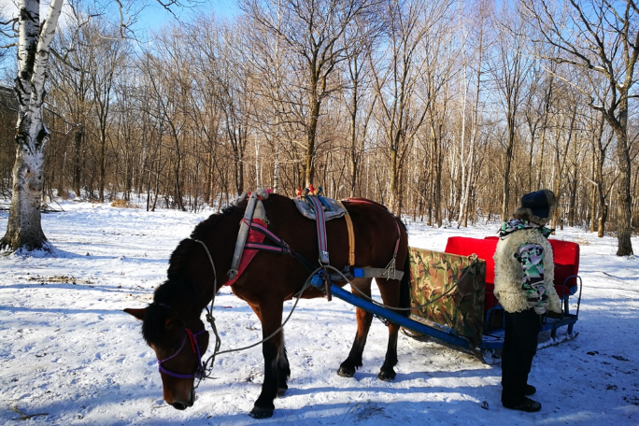 | 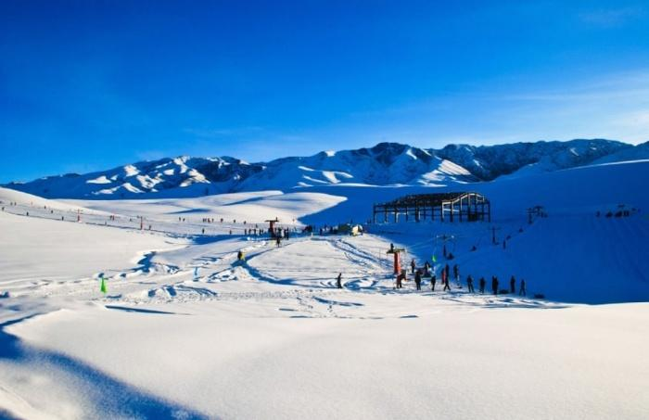
Sáng: Sau khi ăn sáng, đoàn di chuyền đến khu nghỉ dưỡng Yabubi (Á Bố Lực ), dự kiến khoảng 3-4h di chuyển.
Yabuli là khu nghỉ dưỡng trượt tuyết lớn nhất Trung Quốc, nằm cách thành phố Cáp Nhĩ Tân khoảng 230km về phía Đông Nam. Khu trượt tuyết Yabuli bao gồm 3 đỉnh của dãy núi Trường Bạch: Núi chính Guokui (1374,8m), Núi Guokui thứ hai (1,100m) và Núi Guokui thứ ba (1,000m). Yabuli sở hữu vẻ đẹp hùng vĩ hiếm thấy và sẽ mang đến cho bạn những trải nghiệm trượt tuyết đẳng cấp.
Trưa: Đoàn dùng bữa trưa tại nhà hàng.
Chiều: tham gia trải nghiệm trượt tuyết tại Yabuli
- Khu Nghỉ dưỡng trượt tuyết quốc tế Yabuli (Á Bố Lực), có thể trải nghiệm ngồi xe trượt tuyết ngựa kéo phương tiện giao thông đặc biệt của vùng Đông Bắc từ 200 năm trước với (bao gồm 02h trượt tuyết, một số đồ trượt cơ bản như giày trượt, ván trượt, gậy trượt )
- Ngoài ra quý khách có thể tham gia trải nghiệm option ngồi xe trượt tuyết ngựa kéo (phương tiện giao thông đặc biệt của vùng Đông Bắc từ 200 năm trước với chi phí tự túc 200 tệ/người),
Tối: Đoàn ăn tối tại nhà hàng thưởng thức món hầm Đông Bắc. Sau bữa tối đoàn về khách sạn nhận phòng nghỉ ngơi.
Đoàn nghỉ đêm tại Yabubi dự kiến khách sạn 4* địa phương. Dự kiến Yabuli Cloud Pine Resort
hoặc đồng cấp.

NGÀY 3 | YABULI- LÀNG TUYẾT HƯƠNG (ĂN SÁNG/ TRƯA/ TỐI)
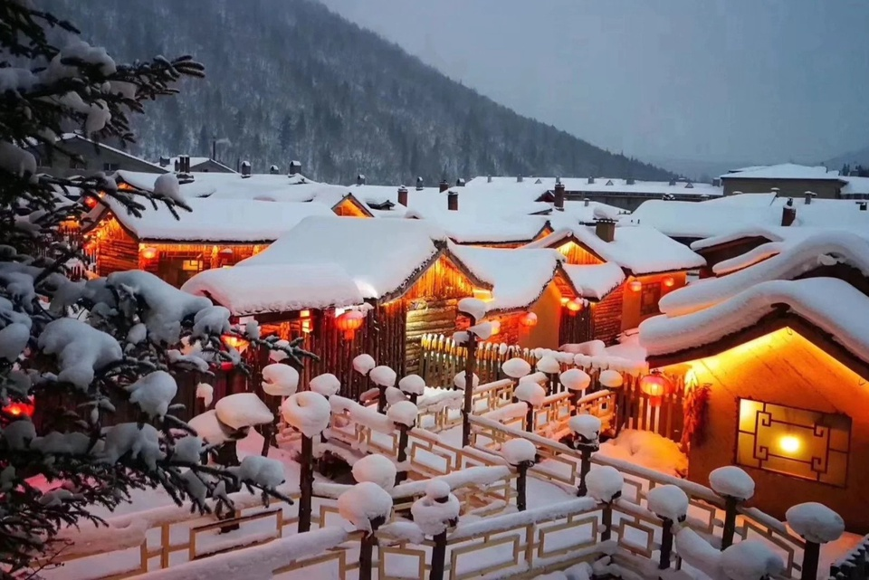 | 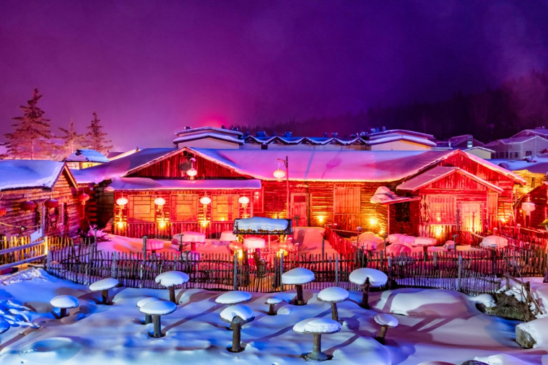
Sáng: Sau bữa sáng đoàn di chuyển tới làng Tuyết Hương. Tuyết Hương (tên của ngôi làng) được mệnh danh là ngôi làng thần tiên của Trung Quốc bởi quanh năm được bao phủ bởi lượng tuyết trắng muốt và bông xốp, tạo nên một khung cảnh nên thơ đẹp đến ngỡ ngàng. Các ngôi nhà gỗ bé xinh sẽ ẩn mình trong tuyết, khi trời tối, những chiếc lồng đèn đỏ, vàng trước nhà cũng được đồng loạt thắp lên, tạo nên một không gian lung linh huyền ảo như bước vào truyện cổ tích. Trước mỗi ngôi nhà, người ta cũng thường nặn những hình nộm đáng yêu như người tuyết, cây nấm bé xinh, và những hình ảnh này đã trở thành biểu tượng cho Làng tuyết Cáp Nhĩ Tân.
- Dọc đường ghé thăm ga Yaxue
- Tặng vé tham gia Hành lang băng tuyết Hualang (Băng tuyết Hoạ Lang)
- Có thể đăng kí option 1 trải nghiệm xe kéo trượt tuyết + vòng quay trượt tuyết (chi phí tự túc 380 tệ ) / Hoặc đăng kí option 2 trải nghiệm trò chơi xe kéo trượt tuyết + xe motor trượt tuyết lên đỉnh núi Datudingzi (chi phí tự túc 480 tệ )
Đoàn dùng bữa trưa tại nhà hàng dọc đường
Chiều: Đoàn tới Tuyết Hương.
- Làng Xuexiang (Tuyết Hương) – Ngôi thành tuyết ở Trung Quốc, dạo bước trên đường ván ngắm nhìn phong cảnh núi Bangchui
- Làng Tuyết Cổ Tích - bối cảnh quay của chương trình “Bố ơi mình đi đâu thế”
Tối: Đoàn ăn tối tại nhà hàng món hầm Đông Bắc.
Đoàn nghỉ đêm tại homestay Làng Tuyết Hương. Dự kiến Xuexiang Linjia Plum Garden Homestay/Luzhangfu Hotel hoặc đồng cấp

NGÀY 4 | LÀNG TUYẾT HƯƠNG-CÁP NHĨ TÂN (ĂN SÁNG/ TRƯA/ TỐI)
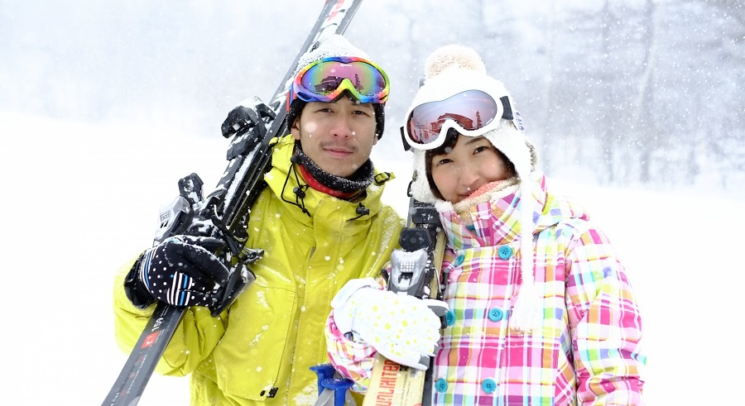 | 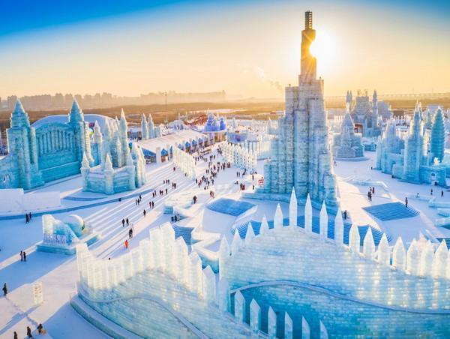
Đoàn ăn sáng tại nhà hàng, sau bữa sáng đoàn di chuyển về Cáp Nhĩ Tân, tới Cáp Nhĩ Tân đoàn tham quan:
- Phố đi bộ Zhongyang (Trung Ương), trên đường đoàn đi qua Công viên Stalin (Stalin Park), và Tháp tưởng niệm chiến thắng kiểm soát lũ,
- Bảo tàng Socola thủ công Nga (có cơ hội thưởng thức socola Nga miễn phí).
Sau bữa trưa:
- Đoàn tham quan bên ngoài Nhà hát lớn Cáp Nhĩ Tân
Chiều tối:
- Đoàn thăm quan vui chơi tại Thế giới Băng Tuyết (Bingxue Big World) đã bao gồm vé tham quan. Tùy vào tình hình thời tiết Thế giới Băng Tuyết mở cửa trong nhà hoặc ngoài trời, Công ty du lịch sắp xếp cho đoàn đi 1 trong 2 điểm này, nếu giai đoạn đoàn đi cảnh điểm Thế giới Băng Tuyết ngoài trời đã hoàn thiện và đảm bảo an toàn, công ty du lịch ưu tiên cho du khách tham quan ngoài trời. Dự kiến công viên Băng Tuyết thế giới mở cửa trong khoảng từ ngày 18/12-25/12 ). Nếu bạn muốn chiêm ngưỡng những tác phẩm điêu khắc băng tuyết khổng lồ và tinh xảo, hãy đến với Thế giới băng tuyết Cáp Nhĩ Tân. Nơi đây là triển lãm nghệ thuật băng và tuyết lớn nhất thế giới, cũng là địa điểm chính diễn ra Lễ hội Băng tuyết Cáp Nhĩ Tân. Kết hợp với các yếu tố truyền thống của Trung Quốc cùng với hơi thở hiện đại của phương Tây, các tác phẩm điêu khắc tại Lễ hội Băng tuyết Cáp Nhĩ Tân mang đến trải nghiệm đầy bất ngờ và thú vị cho du khách, từ những cung điện băng lộng lẫy, những tượng đài tráng lệ, hay cả những công trình kỳ quan thế giới,...tất cả đều được điêu khắc đầy tỉ mỉ và tinh xảo bởi những nghệ nhân hàng đầu trong lĩnh vực khắc băng.
Tối: Đoàn thưởng thức bữa tối với món thịt nướng Đông Bắc.
Đoàn nghỉ đêm tại khách sạn 5* địa phương Cáp Nhĩ Tân.Dự kiến: Taiping Lake Hot Spring Hotel hoặc đồng cấp

NGÀY 5 | CÁP NHĨ TÂN – TRANG VIÊN VOLGA – KHU PHỐ CỔ BAROQUE (ĂN SÁNG/ TRƯA/ TỐI)
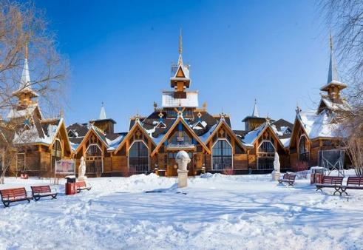 | 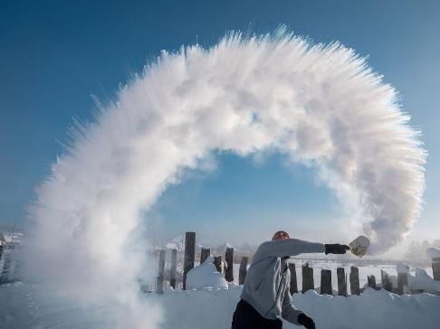 | 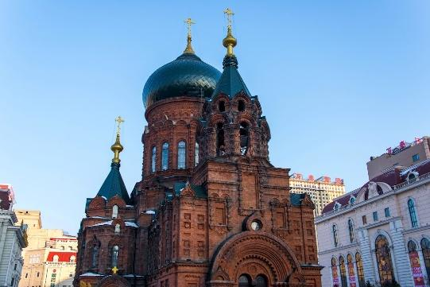
Trang viên Volga | Sông băng Tùng Hoa | nhà thờ Thánh Sofia
Sáng: Sau bữa sáng. đoàn tham quan
- Làng Nga Volga Manor (Trang viên Volga) với Lâu đài Pavlov, Cung điện Peterhof, Nhà thờ Thánh Saint Nicholas, tham quan nhà người Nga nằm trong trang viên Volga
Đoàn dùng bữa trưa với món ăn Đông Bắc tại nhà hàng.
Chiều:
- Cầu kính trên tuyến đường sắt Trung Đông
- Khu phố cổ kiến trúc Baroque Trung Hoa. Chụp hình bên ngoài tại quảng trường nhà thờ Thánh Sofia. Nhà thờ Chính thống Nga St Sophia là một trong những địa điểm bạn nhất định phải ghé thăm khi đến Cáp Nhĩ Tân. Nhà thờ được xây dựng vào năm 1907 bởi một kiến trúc sư Nga tài hoa. Nhà thờ được thiết kế theo phong cách Byzantine lộng lẫy với mái vòm hành lá đặc biệt màu xanh đậm, kết hợp cùng màu gạch nung đỏ tạo nên một công trình nổi bật giữa một màu trắng xóa của tuyết.
Tối: Đoàn ăn tối tại nhà hàng với món thịt heo chiên giòn.
Đoàn nghỉ đêm tại khách sạn 5* địa phương Cáp Nhĩ Tân.Dự kiến: Taiping Lake Hot Spring Hotel hoặc đồng cấp

NGÀY 6 | CÁP NHĨ TÂN-THÀNH ĐÔ-HÀ NỘI (ĂN SÁNG, TRƯA)
Sáng: Khách sạn chuẩn bị bữa sáng (đóng gói mang đi)
Xe đưa đoàn ra sân bay Cáp Nhĩ Tân về Thành Đô sau đó nối chuyến bay về Hà Nội.
Dự kiến chuyến bay:
3U6406 0710 1140 HRB TFU
3U3905 2040 2200 TFU HAN
Đoàn dùng bữa trưa tại nhà hàng trong sân bay Thành Đô.
Đến sân bay Nội Bài, xe đón quý khách về lại điểm hẹn, chia tay quý khách và hẹn gặp lại quý khách ở hành trình tiếp theo.
Tùy điều kiện thực tế trình tự tham quan có thể thay đổi nhưng vẫn bảo đảm đầy đủ điểm tham quan nêu trong chương trình.
GIÁ TRỌN GÓI : VNĐ/KHÁCH
(Giá áp dụng cho đoàn ghép khách lẻ từ 15 người lớn trở lên)

NGÀY KHỞI HÀNH | NGƯỜI LỚN | TRẺ EM  ( Từ 2 – dưới 10 tuổi) | PHÒNG ĐƠN
20/12 (Giáng Sinh) | 28.990.000VNĐ | 90% | 5.700.0000VNĐ
27/12 (tết dương) | 31.990.000VNĐ | 90% | 6.900.000VNĐ
10/1; 17/1 | 29.990.000VNĐ | 90% | 5.700.0000VNĐ

DỊCH VỤ BAO GỒM

- Vé máy bay khứ hồi Hà Nội – Thành Đô - Cáp Nhĩ Tân – Hà Nội
- Hành lý và thuế sân bay: 01 kiện 05kg + 01 kiện 23kg.
- Visa đoàn nhập cảnh Trung Quốc
- Xe di chuyển theo hành trình.
- Khách sạn 4-5 sao địa phương, homestay theo lịch trình tiêu chuẩn 02 người/1 phòng ( lưu ý: khách sạn không kê được extra bed, và không có phòng 03 người, quý khách vui lòng đóng thêm phụ thu phòng đơn nếu lẻ người, hoặc nếu quý khách muốn ngủ chung phòng 03 có thể bị chật )
- Các bữa ăn theo chương trình, mức 50NDT/1 bữa.
- Vé vào các điểm danh thắng theo chương trình.
- HDV địa phương Trung Quốc nói tiếng Anh/Trung.
- Hướng dẫn viên tiếng Việt chuyên nghiệp suốt tuyến
- Bảo hiểm du lịch quốc tế mức chi trả trong trường hợp cao nhất 200.000.000vnđ/1 vụ.

DỊCH VỤ KHÔNG BAO GỒM
- Hộ chiếu: còn hạn trên 06 tháng tính từ ngày kết thúc chuyến đi và còn ít nhất 04 trang trắng.
- Chi phí cá nhân, hành lý quá cước, điện thoại, giặt ủi, tham quan ngoài chương trình.
- Phụ phí phòng đơn .
- Tip bắt buộc cho tài xế, Local Guide: 60usd/khách/tour
- Thuế VAT
LƯU Ý
- Giá tính cho trẻ em từ 2 đến dưới 10 tuổi ngủ chung giường với bố mẹ là 90% giá người lớn, nếu Quý khách có yêu cầu ngủ riêng cho trẻ em vui lòng thanh toán 100% giá tour.
- Giá tour trên áp dụng cho khách hàng từ 10 tuổi đến 69 tuổi, từ 70 tuổi trở lên sẽ đóng thêm chênh lệch cho mức phí bảo hiểm cho người lớn tuổi thêm 200.000vnđ/1 người, từ 75 tuổi trở lên yêu cầu phải có giấy chứng nhận đầy đủ sức khỏe để đi du lịch nước ngoài của cơ quan y tế có thẩm quyền cấp và phải có người thân khỏe mạnh dưới 60 tuổi đi cùng.
- Đối với trường hợp khách làm phẫu thuật thẩm mỹ khuôn mặt, bắt buộc phải làm lại hộ chiếu. Trường hợp khách không làm lại hộ chiếu công ty sẽ không chịu trách nhiệm về vấn đề xuất nhập cảnh của khách. Mọi chi phí về hủy phạt dịch vụ khách hàng sẽ phải tự chịu trách nhiệm.
- Không nhận khách có thai từ 05 tháng trở lên tham gia các tour nước ngoài vì lý do an toàn cho khách hàng (Khách khi đăng ký tour có trách nhiệm thông báo cho nhân viên Công ty khi có thành viên trong gia đình đang mang thai, Công ty sẽ không chịu trách nhiệm khi khách hàng không thông báo).
- Trường hợp Quý khách không được xuất cảnh và nhập cảnh vì lý do cá nhân (như hình ảnh, thông tin giấy tờ trong bản gốc bị mờ, không rõ ràng, passport hết hạn, không đúng quy định,…) Công ty sẽ không chịu trách nhiệm và sẽ không hoàn trả tiền tour. HDV Công ty sẽ hỗ trợ và tìm biện pháp giải quyết tốt nhất cho Quý khách, mọi chi phí phát sinh do khách hàng chi trả.
- Giá có thể thay đổi khi hàng không tăng phụ thu nhiên liệu và phí visa thay đổi
- Hộ chiếu phải còn thời hạn sử dụng trên 6 tháng (Tính từ ngày khởi hành)
- Chương trình có thể thay đổi thứ tự theo tình hình thực tế, nhưng vẫn bảo đảm đi đầy đủ điểm tham quan
- Suốt hành trình Quý khách không được tự ý rời đoàn. Nếu Quý khách có người nhà tại nước sở tại muốn đi theo chương trình, vui lòng liên hệ với công ty du lịch trước khi khởi hành.
- Trong những trường hợp khách quan như : khủng bố, thiên tai…hoặc do có sự cố, có sự thay đổi lịch trình của các phương tiện vận chuyển công cộng như : máy bay, tàu hỏa…thì Công ty sẽ giữ quyền thay đổi lộ trình bất cứ lúc nào vì sự thuận tiện, an toàn cho khách hàng và sẽ không chịu trách nhiệm bồi thường những thiệt hại phát sinh.
- Mua sắm: cửa hàng áo bông; Hướng dẫn viên sẽ giới thiệu các đặc sản địa phương hoặc quà lưu niệm trên xe. Chi phí tự túc: Xe trượt tuyết ngựa kéo 200 tệ/người; Xe kéo trượt tuyết + xe motor trượt tuyết 480 tệ/người. Quý khách vui lòng nghiên cứu kĩ trước khi đăng kí tham gia Option, mọi phát sinh vui lòng thanh toán trực tiếp cho HDV.
- Khách hàng cần hoàn thành nghĩa vụ nộp các loại thuế theo Pháp luật (bao gồm cả thuế Thu nhập cá nhân, Doanh nghiệp, hộ cá thể...) trước khi xuất cảnh, vì hiện tại Hải quan đã check được trên hệ thống. Công ty du lịch không chịu trách nhiệm khi Quý khách không xuất cảnh được với lí do chưa hoàn thành nghĩa vụ nộp thuế.
- Quý khách chú ý vui lòng đọc kĩ trước khi đăng kí tour:
- Lịch trình trong tour khởi hành từ Hà Nội, tour sử dụng vé đoàn, giờ bay trong tour là chuyến bay dự kiến theo tình hình hiện tại, phía Hàng Không có thể điều chỉnh thay đổi giờ bay, phía công ty du lịch được miễn trừ trách nhiệm với các vấn đề phát sinh chi phí của khách hàng nếu bên hàng không thay đổi giờ bay (ví dụ: khách tự đặt vé lẻ từ nơi khác đến Hà Nội, …)
- Đối với khách hàng đăng ký tour mà phải chốt xuất vé lẻ (vì vé đoàn đã hết) thì những khách này sẽ phải theo điều kiện vé của hãng Hàng Không. Trường hợp tour bị hủy do các sự kiện bất khả kháng như thay đổi chính sách visa nước đến (Trung Quốc), mưa bão, chiến tranh… quý khách sẽ được hoàn lại số tiền đã thanh toán sau khi trừ đi các chi phí không được hoàn lại (theo quy định của vé lẻ của từng Hãng Hàng Không), mong quý khách thông cảm không khiếu nại.
LƯU Ý ĐỒ DÙNG MÙA ĐÔNG
Cáp Nhĩ Tân vốn là một thành phố băng của Trung Quốc, tọa lạc tại vùng phía tây tỉnh Sơn Đông và ngay bên biên giới với Cộng hòa Dân chủ Nhân dân Triều Tiên. Cáp Nhĩ Tân vốn được biết đến với biệt danh "thành phố băng" bởi nơi đây có khí hậu lạnh giá quanh năm nên cần chuẩn bị đồ ấm khi đi ra ngoài
- Quý khách nên mặc nhiều lớp: Áo heattech (giữ nhiệt) bên trong —> áo nỉ —> áo lót lông giữ nhiệt —> áo len giữ ấm —> áo khoác ngoài —> găng tay/khăn/nón. Như vậy có thể điều chỉnh dễ dàng và phù hợp khi nhiệt độ thay đổi bên ngoài.
- Quần heattech (giữ nhiệt) bên trong —> Quần lót lông giữ nhiệt —> Quần lót lông chống nước để lăn được trong tuyết.
- Giầy chuyên dụng đi trong tuyết, lưu ý + thêm 2 size.
- Gang tay: găng tay cotton hoặc găng tay lông cừu (nên mua găng tay có cảm ứng 5 ngón)
- Khẩu trang: Khẩu trang dùng một lần, không cần thiết phải mua loại khẩu trang dày che mặt, Hơi thở chứa hơi nước, dễ đóng băng….
- Mũ: mũ che được tai (len, nhung đều được…). Găng tay, tất, nón, áo giữ ấm, miếng dán giữ nhiệt (rất cần).
- Vật dụng cá nhân như: dầu gội đầu, sữa tắm, bàn chải đánh răng, kem đánh răng, dép đi trong nhà, giấy vệ sinh…
- Ô gấp hoặc áo mưa mỏng đề phòng mưa bất chợt, kính râm.
- Quần áo đủ dùng trong suốt tuyến đi. Thuốc đặc trị của cá nhân đã quen sử dụng.
- Sạc dự phòng, cáp sạc, chấu sạc.
- Xịt/kem thoa chống muỗi; Kem chống nắng (rất cần), xịt khoáng giữ ẩm, kem dưỡng
- Thuốc uống: đau bụng tiêu chảy, cảm cúm, nhức đầu, cao dán, dầu nóng, Thuốc đặc trị cá nhân. (nếu có).
- Viên sủi khoáng, vitamin, Lương khô: bánh kẹo, thanh sô cô la, mì gói, trà/café hoà tan.
THỦ TỤC XIN VISA
1/ Ảnh chụp Hộ chiếu Trang 2+3 còn hạn trên 6 tháng so với ngày kết thúc tour (định dạng JPG )
2/ ảnh thẻ 4*6 nền trắng (Không đeo trang sức, lộ trán, hở tai, không đeo kính) (định dạng JPG )
3/ Đối với trẻ em ngoài các giấy tờ trên cung cấp thêm giấy khai sinh bản chụp, nếu chỉ đi cùng bố hoặc mẹ thì sẽ cung cấp thêm ủy quyền của người ko đi cùng (Nếu bố mẹ ly hôn thì sẽ nộp quyết định ly hôn bản gốc để đối chiếu).

